基于雨课堂的大学英语线上教学模式构建研究
万秋滨 席红梅
（哈尔滨工程大学 外国语学院 黑龙江 哈尔滨150001）
[摘要]雨课堂作为现代智慧教育的软件融入大学课堂，辅助教师优化教学方法并且提升学生学习效率，为传统教学方式提供了全新的教育理念。雨课堂智慧教学平台具备诸多优势，因而获得广泛的应用。本研究在总结雨课堂软件运用于大学英语线上教学经验的同时，对比线下课堂,分析了雨课堂在大学英语线上教学实践中取得的成效.与此同时提出了在具体操作过程中遇到的实际问题并给出切实的改进方向和建议，为后续提升完善雨课堂功能以及大学英语线上线下混合式教学模式设计提供参考。
[关键词] 雨课堂，大学英语，线上教学
Abstract：Rain Classroom, a modern smart teaching instrument, is applied to university classrooms to assist teachers in optimizing teaching methods and improve students' learning efficiency. It provids a new educational concept for traditional teaching methods. Rain Classroom smart teaching platform is widely used for its many advantages. The study summarizes the experience of using Rain Classroom software in online college English teaching, and compares it with offline classrooms to analyze the effectiveness of Rain Classroom in online college English teaching practice. At the same time, practical problems encountered in the specific operation process are proposed and practical improvement directions and suggestions are provided so as to provide reference for the subsequent improvement and improvement of the Rain classroom function and the design of online and offline hybrid teaching mode for college English.
Key words: Rain Classroom; college English; online teaching
[基金项目]2020年黑龙江省高等教育教学改革研究项目“智慧生态教育环境下大学英语创新性思辨教学研究与实践” （SJGY20200158）
[作者简介]万秋滨 哈尔滨工程大学外国语学院讲师，主要从事大学英语教学和语言学研究；席红梅哈尔滨工程大学外国语学院教授，主要从事英语语言学和教学法研究
一、引言
为了满足特殊时期的教学需求，线上线下混合式教学模式应运而生。学校鼓励教师依托互联网以及各大教学平台和工具，积极开展教学创新实践探索,顺利实施线上和线下的教学活动。雨课堂教学平台的研发和使用保证了线上教学活动的顺利开展并达到理想的教学效果。
本文介绍大学英语教学中雨课堂软件的设计理念和教学模式在实际应用过程所展现的优势、总结在混合式教学模式实践中,雨课堂平台对教师教学创新实践和学生学习能力的培养都有着积极的意义。通过对雨课堂与传统教学模式的对比研究以及近几年来使用雨课堂进行线上教学实践和取得的经验来阐述雨课堂平台的教学应用效果,总结得出，在教育信息时代，雨课堂作为一种新型的智慧教学工具仍然会得到极大地应用和推广。同时也提出了目前存在的一些问题，以及改进建议，为后续研究提供借鉴.
二、雨课堂智慧教学平台优势
雨课堂是清华大学和学堂在线共同研发的新型智慧教学解决方案，是教育部在线教育研究中心的最新研究成果，致力于快捷地为教学过程提供数据化，智能化的信息支持[1]。作为新兴智慧教学工具，雨课堂教学平台具有如下优势：
（一）操作简便
雨课堂程序并不复杂，教师在计算机上下载并安装雨课堂软件，在手机端关注“雨课堂”微信公众账号。授课时在PowerPoint软件中点击雨课堂，一键开启授课，并在手机微信中进入课堂就可以开展实施。
（二）功能全面
雨课堂将强大的功能融入到常规的教学环节中，使沉闷的课堂变成以学生为中心的，有趣味性的互动课堂，赋予了教师和学生全新的体验。
雨课堂的签到功能避免了老师课上点名这一繁琐的工作，教师打开雨课堂功能栏中的成员选项，右侧成员列表中即刻显示出已签到学生和未签到学生的名单，节省课堂时间。雨课堂还具备实时监测与数据反馈功能。教师在手机端可以随时查看班级同学们预习和作业的实际完成情况，比如学生学习的时间、时长、练习题的回答率和正确率。教学过程中，雨课堂支持课件播放，投屏，弹幕，提问，投票等功能。学生可以在课件结尾给老师留言，提出疑问，教师给予有针对性的答疑。课程结束后，教师可以从课堂小测数据、学生“不懂”课件数据、弹幕详情等信息中获得教学反馈，并且在手机端记录教学心得笔记。使用雨课堂进行试卷小结，教师能够获知考卷完成情况，学生得分的分布情况，学生答题正确率对比图和学生答题详情。这些教学和课程反馈有益于教师及时调整教学进度和教学节奏，为下一步教学设计提供参考。
（三）及时有效
教师可随时随地将课程学习拓展资料，如音频，视频，图片，文档，讲座等的链接发送给学生，学生手机端可实时查看。通过学生弹幕，学生投票和课堂测试的正确率，教师可以迅速得到以往线下授课很长时间才能获取的教学反馈，准确地掌握学生的听课效果。例如课上教师打开“弹幕”功能，学生就可以使用简洁的语言参与课堂互动，回答教师的问题或者加入到课堂讨论中。雨课堂弹幕与腾讯会议的聊天功能区别之处在于，弹幕只是在屏幕上显示发言的内容而并不显示学生名字，同学们不必因为回答错误而感到紧张或尴尬，因而能够更积极更活跃地表达自己的观点和想法。通过教学实践可以看出弹幕功能深广大学生的青睐，且因为课前推送了预学案，学生们对上课的内容提前有所准备，提升了学生课堂上的参与度和主动性。此外，雨课堂对学生的学习过程进行数据的收集与分析，并及时地将信息反馈给教师作为教学参考，使教师充分了解学生对知识的接受和内化情况，从而有针对性地调整教学内容，使教学效果得到保证。
三、基于雨课堂的大学英语在线教学设计
为保证在线教学的质量和学习效果，我校大学英语课程线上教学采用“四步法教学模式”，具体实施包含“课前预习，课上讲授，课后复习和阶段测试”四个部分。

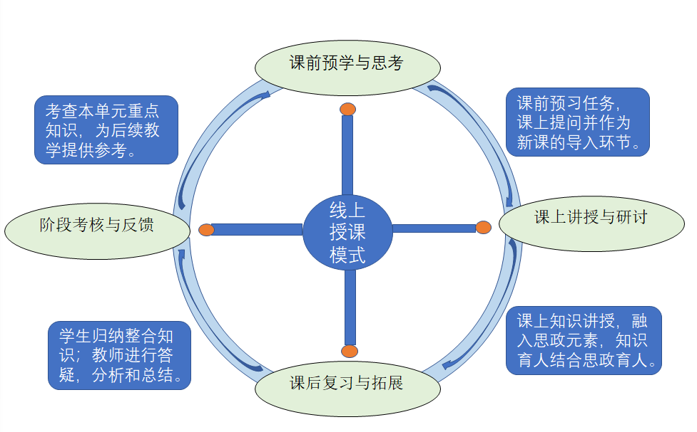

图1： 四步法教学模式设计
（一）课前预学与思考
课前教师通过雨课堂平台将预学方案以课件的形式发布给学生，使学生明确预习内容，有目的，有针对性地展开预习活动。教师布置与本单元主题相关的MOOC视频，语音以及需要思考或讨论的题目，并将这些内容嵌入到课件中发送给学生。学生在尝试完成简答，小组讨论，口语演讲或写作，翻译等产出任务时，一方面认识到该任务的交际价值，另一方面能够意识到自己语言能力的不足，从而增强学习紧迫感并更积极主动地为完成产出任务而进行输入性学习[2]。这种以输出驱动输入的教学理念符合文秋芳教授提出的“产出导向法”原则中的教学流程设计。不仅如此，在雨课堂平台教师还能够监测学生们的预习情况，针对学生们遇到的问题，老师发语音给予提示和讲解。这样的监督和指导可以有效提升学生的自主学习效果，从而提高课堂效率，使“先学后教”这一教学理念发挥实际效用。
（二）课上讲授与研讨
我校大学英语线上教学采用雨课堂绑定腾讯会议直播授课为主，微信群或QQ班级交流群作为补充的混合式教学模式。教师通过雨课堂软件向学生发送上课提醒，学生识别二维码即可进入课堂。课上教师充分结合PowerPoint多媒体软件以及雨课堂智慧教学和腾讯会议两个平台的优势，顺利完成知识讲授，课件展示，英语原声音频和视频的播放，课堂练习和阶段测试等教学环节，使线上课堂节奏紧凑，内容充实饱满。线上课堂可以采用教师投屏，随机提问，学生留言，发送弹幕，举手发言，小组讨论，集体投票等多种师生互动方式，使线上直播教学过程中师生之间的交流更加简便，调动学生学习的积极性和主动性。在听课过程中学生可使用每一页课件上的“收藏”和“不懂”按钮 ，标记自己没有听懂的知识点，教师收到匿名的“不懂”数据反馈，给出重点讲解并调节课程节奏。
此外，教师还可以让学生共享屏幕，让学生使用自制课件或自拍视频来汇报学习成果。这些新颖而又灵活的形式增添了课堂趣味性，活跃了课堂氛围，激发了学生的学习热情和主动性。授课期间，教师结合各单元的主题来融入相应的课程思政元素，潜移默化地对学生进行价值思辨的引领，使学生们在学习语言知识的同时，提升文化素养和思想政治水平。
（三）课后复习与拓展
课后复习是对课堂上所学知识的巩固和内化的过程。雨课堂教学平台在课后能够全程回放教师授课的完整过程，便于学生温习授课内容，而且学生在听课时遇到不懂之处可以通过“点不懂”这一功能在课件上做出标记，在课后系统能够将这些信息显示在发送给教师的课堂报告上，这样既不会在授课过程中打断老师，又能获得教师有针对性的解答。这些效果都是传统线下课堂无法达到的。雨课堂具有丰富的过程控制功能，教师布置课后作业，学生在线作答。系统可以自动批改客观题，主观题可以收听教师的语音讲解，便于学生查缺补漏，提升学习效率。
为满足学生课后个性化拓展学习的需求，雨课堂随时随地为学生提供方便快捷的学习资源，有助于学生扩宽视野，丰盈知识储备。我院教师还敦促学生课后观看以《新视野大学英语读写教程》为依托建设的《大学英语课程思政》微课，在提升学生英语语言知识和综合运用能力的同时，培养批判性思维，全面落实立德树人的根本任务。
（四）阶段考核与反馈
考核是评价教学目标是否实现的一个主要手段，也是检查学生学习效果的主要参考依据。通过阶段性的考核可以帮助学生增强对知识点的理解和运用能力，督促学生进行高效率的复习。我校大学英语大二学年上学期共开展四次阶段性测试，雨课堂为师生提供在线考试功能，教师发布试卷后，学生可在手机微信端或电脑端作答。学生提交答卷时，选择和判断等客观题目由平台直接完成自动阅卷，既避免了误判和统分错误的情况，又减轻了教师的工作量。学生交卷后，再次点击该试卷进入，能查阅到个人成绩及每道题的答案。主观题部分有老师的语音讲解和反馈的评语。此外，课上测试题为教师及时反馈了学生的学习效果，使教师了解学生们对本单元知识点的掌握情况，帮助教师合理调整后续教学进度和内容。教师可以收集学生的答题数据，作为平时成绩的参考。雨课堂系统生成的考试数据，方便教师在学期末总结成绩分析。
四、雨课堂在线教学实施成效
在全面深入地运用现代化信息技术来促进教育改革与发展的过程中，雨课堂智慧教育平台极大地促进了现代化课堂教学模式的发展，并且在我校三年的线上教学实践中卓有成效。
（一）提升学生自主学习能力：学生们能够自觉完成老师课前发布的预学任务，听课时有明确的目标和清晰的思路，更好地完成师生间的互动与配合，提升学生自信心，激发学生的学习热情和兴趣。雨课堂提供的课后复习资源内容丰富，新闻报道，文学著作，影视赏析和四六级，考研试题等多种题材，形式多样，满足学生不同的个性化需求。英语听力，阅读，写作，翻译和口语表达能力都能得到锻炼，有助于夯实学生英语基础技能同时拓展学生知识广度。
（二）平台优势节时高效：学生出勤情况在雨课堂成员管理列表中一目了然，节省签到和点名的时间，便于课堂管理。通过弹幕和留言功能，对于同一个问题，教师能够看到班级多位同学的回答，及时了解学生们对于知识点的理解情况，学生参与度高，课堂秩序有序而且高效，这一点也是线下课堂无法比拟的。雨课堂和腾讯会议软件操作简单易学，教师和学生都能有效地利用平台进行授课和学习。学生也可分享屏幕展示个人学习成果，使全班同学互相学习，取长补短，更易于实现“翻转课堂”，构建以“教师为主导，学生为主体”的教学模式。
（三）尊重学生个性化发展：当代在校大学生更加倾向于使用微博、微信等移动即时通讯(Mobile instant messaging，MIM)应用程序， 实现高时效、高精准、多样化的信息交流[3]。在传统教学模式并不利于学生个性化发展的情况下，雨课堂功能设计能针对学生不同的学习需求，构建不同的教学模式，根据学生实际英语水平和基础，满足学生不同的兴趣和需要，更好地促进学生个性化发展。教师根据学生练习的准确率和错误率，给予针对性的指导和建议，提高了学生的学习热情，使英语教学取得良好的教学效果。
五、优化策略与建议
我校进行基于雨课堂的大学英语线上教学实践过程中遇到若干问题，并提出相应的改进方向和建议，以期优化未来的线上教学设计。首先，雨课堂的正常使用依赖于网络的良好运行，课上师生都要确保网络连接通畅。在授课过程中如果遇到卡顿或中断等故障，教师和学生应及时回归班级已经建立好的交流群说明情况并尽快寻求解决方法，建议班级师生课前制定好应急预备方案，减少网络或设备故障带来的负面影响。其次，部分同学存在签到但不认真听课或者不参与课堂教学活动的现象，对此首先教师要加强对学生的思想教育，如端正学习态度，明确学习目标等；其次，随着软件的更新升级以及网络通信技术的发展，未来雨课堂的线上教学与在线考试的监督力度也有望得以提升。此外，教师要把握课堂节奏，合理组织教学活动，避免教师一言堂。教师既要发挥脚手架的作用，又要调动学生的积极性和主动性，实现以学生为课堂的主体，教师为主导的授课模式。
六、总结
积极探索能够适应新时代，新挑战的教学模式，是一线教师必须面对的问题。信息化教学方法为师生搭建了更加智能化，个性化的学习平台。雨课堂智慧教学平台具有诸多功能优势，提高教师课上教学的针对性和实效性，从而提升教学质量；促进教学理念转化，辅助教师设计并开展丰富多彩的教学活动，营造良好的学习氛围，调动学生的积极性，使学生成为学习的主体，全面促进学生素质提升。
本文总结我校大学英语线上教学的成效以及问题，并提出改进的建议，希望本文的研究可以帮助更多的教师和研究者深入地了解雨课堂，为今后发展大学英语线上教学模式提供实践参考。
参考文献
[1]黄燕芬，陆海锋，基于雨课堂的移动学习网络课程的设计开发[J].软件，2017，38（2）：56-60。
[2]文秋芳，构建“产出导向法”理论体系[J].外语教学与研究,2015，47(04):547-558+640.
[3]Simon So．Mobile Instant Messaging Sup— port for Teaching and Learning in Higher Education [J]．Interact and Higher Education，2016 (31)：32

